武汉大学计算机学院
本科生实验报告

校园失物招领平台UML设计报告

专 业 名 称 ：计算机科学与技术
课 程 名 称 ：软件设计与体系结构
指 导 教 师 ：王健
团 队 成 员 一： 胡晨辉2017301060085
团 队 成 员 二： 佟天2018302070114
团 队 成 员 三： 朱天瑞 2018302120335

目录
1 用例图 2
1.1 UML设计 2
1.2 用例图介绍 2
2 类图 3
2.1 UML设计 3
2.2 类图介绍 3
3 顺序图 6
3.1 UML设计 6
3.2顺序图介绍 6

1 用例图

1.1 UML设计
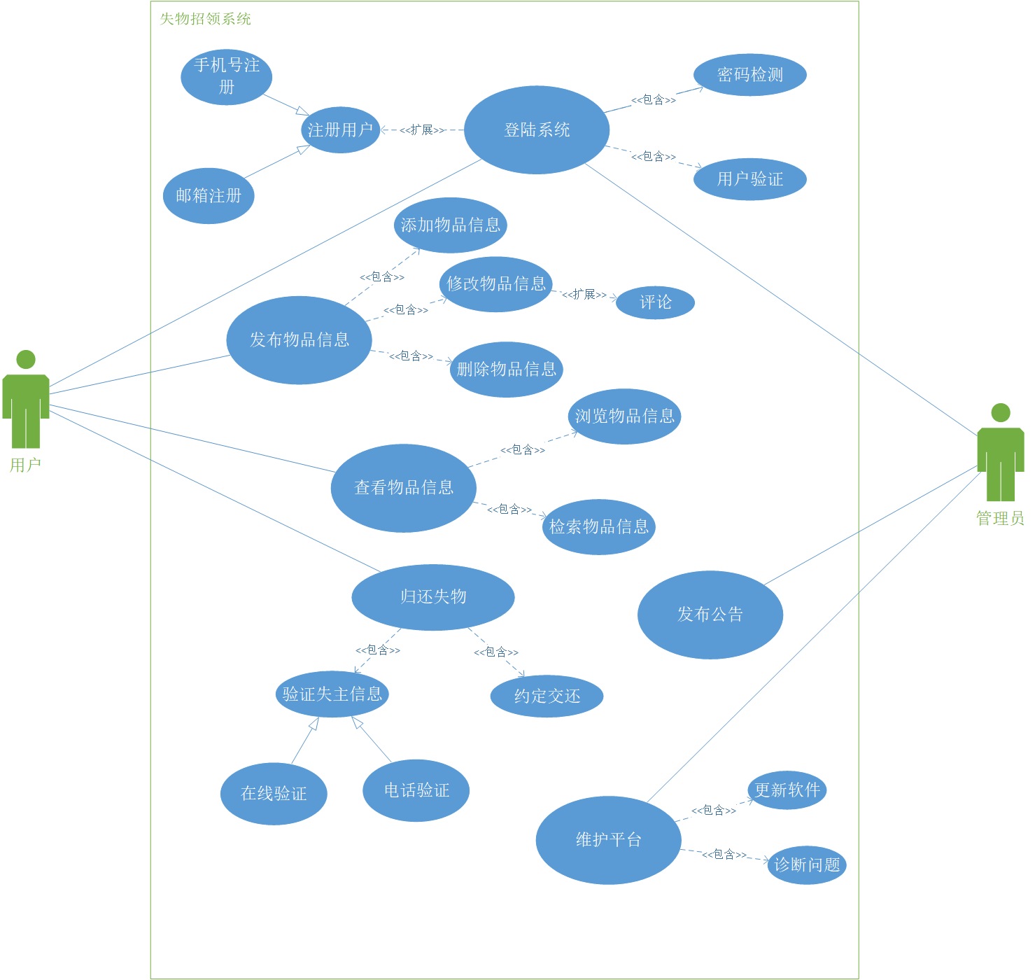

1.2 用例图介绍
系统的参与者包括用户和管理员两类，用户和管理员均能登录系统，用户可以发布失物招领物品信息，查看物品信息，以及约定归换失物，管理员可以维护平台和发布公告。
登录包括验证用户名和密码，扩展注册功能，注册由邮箱注册和手机号注册泛化。发布信息包括增加，删除和修改，增加信息扩展发表评论功能。查看信息包括随机浏览和定向查找。归还失物包括验证信息和约定交还，验证信息由在线验证和电话验证泛化。管理员维护平台包括软件更新和诊断问题等。

2 类图

2.1 UML设计
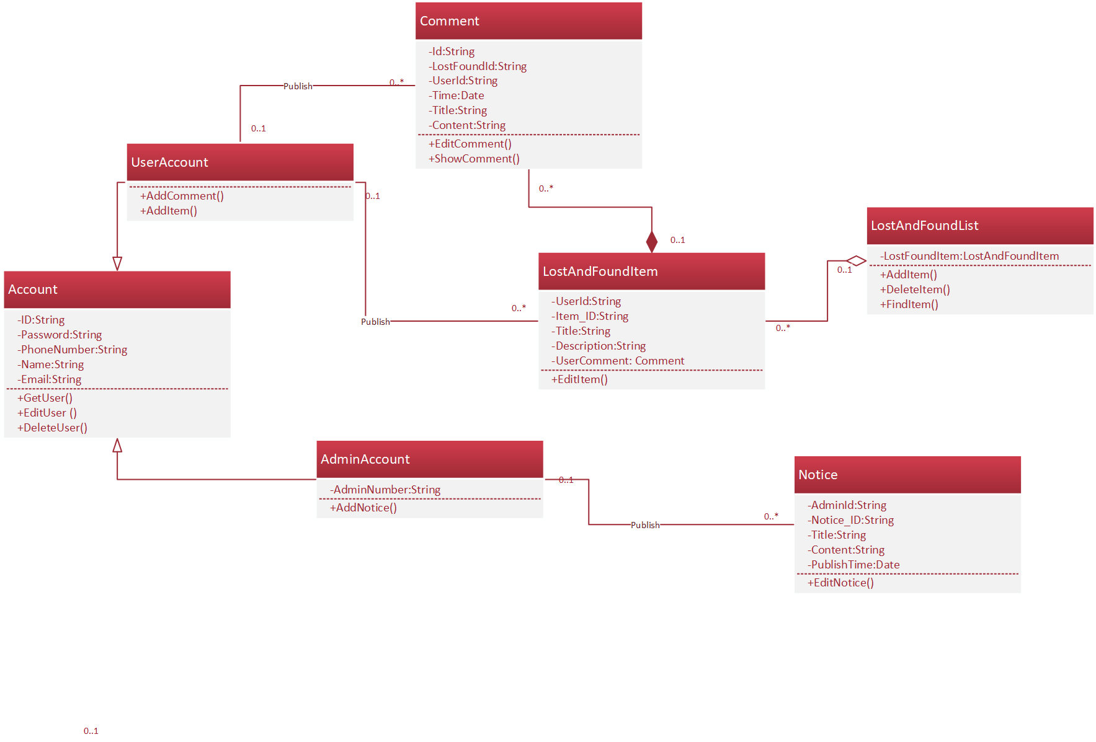

2.2 类图介绍

此类图中包含有的类为：
Comment(发布于平台上的失物招领信息）：
具有属性：id（本条comment的编号id）
LostFoundid（失物招领物品的编号id）
Userid（使用者的身份id）
Time（发布日期）
Title（标题）
Content（失物招领内容）
具有功能：EditComment（）（编辑失物招领信息）
ShowComment（）(展示，发布自己编辑的信息）

UserAccount（用户账户）：
具有属性：无
具有功能：AddComment（）（添加失物招领信息）
AddItem（）（添加失误招领的物品）

Account（账户）（这是一个基类）：
具有属性：Id（账户的身份id）
Password（账户密码）
PhoneNumber（此账户用户的电话号码）
Name（此账户用户名）
Email（邮箱）
具有功能：GetUser（注册成为该系统用户）
EditUser（编辑用户资料）
DeleteUser（删除此用户资料）

LostANdFoundItem（失物招领物品）：
具有属性：UserId（用户id）
Item_ID(失物招领物品编号id）
TItle（物品标签）
Description（对于物品的描述）
UserComment（用户发布的信息）
具有功能：EditItem（）（编辑物品）

LostAndFoundList（失物招领清单）：
具有属性：LostAndFoundItem（失物招领物品）
具有功能：AddItem（）（添加失物招领物品）
DeleteItem（）（删除失物招领物品）
FindItem（）（查询某个失物招领物品）

AdminAccount（管理员账户）：
具有属性：AdminNumber（管理员账号）
具有功能：AddNotice（）（添加通知）

Notice（通知）：
具有属性：Adminid（管理员身份id）
Notice_ID（通知的编号id）
Title（通知的标题）
Content（通知的内容）
PublishTime（通知发布的时间）
具有功能：EditNotice（）（编辑通知）

类与类之间关系：

Account类有两个派生类UserAccount和AdminAccount
Account与这两个类是泛化关系
UserAccount类与Comment类是关联关系，UserAccount可发布Comment
UserAccount类与LostAndFoundItem类是关联关系，UserAccount可发布LostAndFoundItem
AdminAccount类与Notice类是关联关系，AdminAccount可发布Notice
Comment类与LostAndFoundItem类是组合关系，Comment类无法脱离LostAndFoundItem类而单独存在
LostAndFoundItem类与LostAndFoundList类是聚集关系，前者可以脱离后者单独存在

3 顺序图

3.1 UML设计
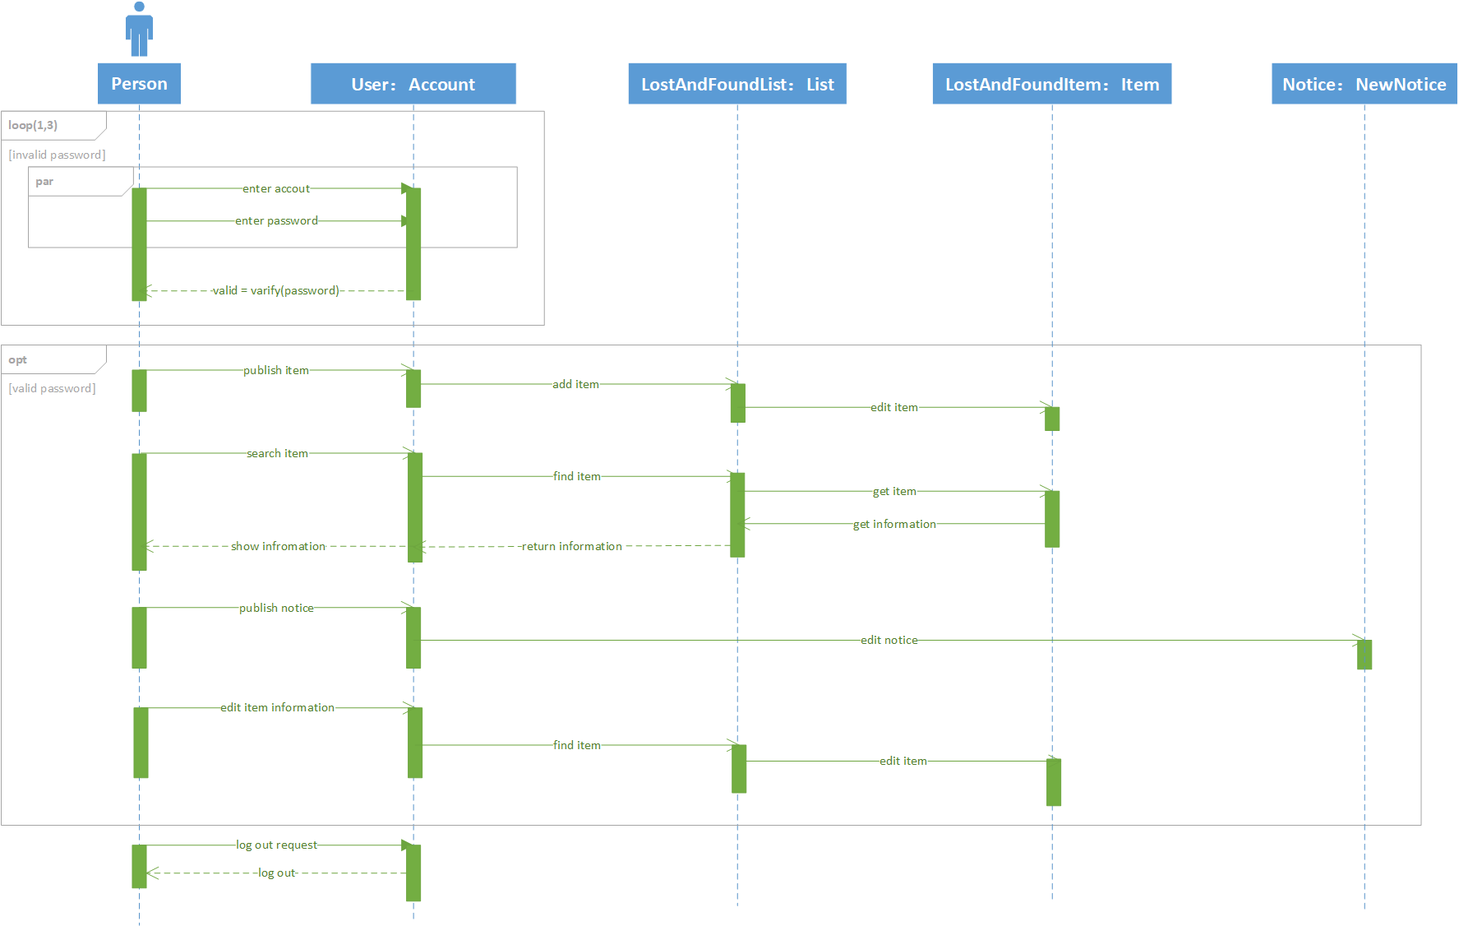

3.2 顺序图介绍
本顺序图中，主要描述了用户，操作账号，失物招领表，失物招领物件以及公告五个部分。
在用户操作账号里，对应用户是否正确输入账号和密码分别返回登陆成功和登陆失败两种结果，只用当用户处于登录成功状态时，才能进行后续操作。
在用户查询失物招领表里，可以根据用户输入的信息从表中检索到库中相关物品信息，然后将该信息反馈给用户。
如果用户需要编辑库中失物招领表中物品信息，则需要通过失物招领表找到该物件，然后编辑失物招领表中的信息。
对于拥有管理员权限的用户，则可以在登陆后编辑通告信息。
对于已处于登陆状态的用户，可以执行注销功能。

